获取android手机ID的常用方法是，在命令行窗口，输入adb devices ，然后回车。

当该方法不适用时，需要找到该设备的VID，加入到.android文件夹(该文件夹一般放在user文件夹下，例如本电脑下的路径为C:\Users\310292580\.android)下的adb_usb.ini文件中。

查找设备VID的方法如下，打开设备管理器，找到Android Phone列表下的Android Adapter ADB Interface(如果在设备管理器中没有看到该设备，可能需要安装手机驱动，仔细观察电脑右下角，应该有安装提示，如果没有提示的话给电脑安装一个91助手)，查看该设备的”属性”，在”详细信息”选项卡的”属性(P)”一栏，选择”硬件Id”,可以看到设备的VID，如下图1该设备的VID值为12D1，然后把0x12D1这个值加入到adb_usb.ini文件中即可，如下图2。然后，重新插拔一下USB线，再打开命令行窗口，输入adb devices,回车即可。

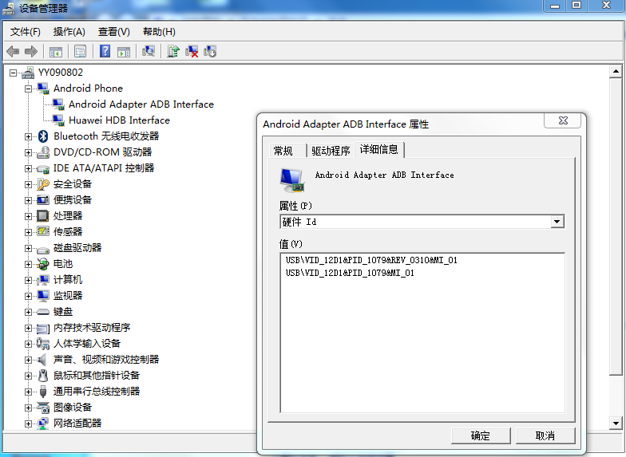

图1

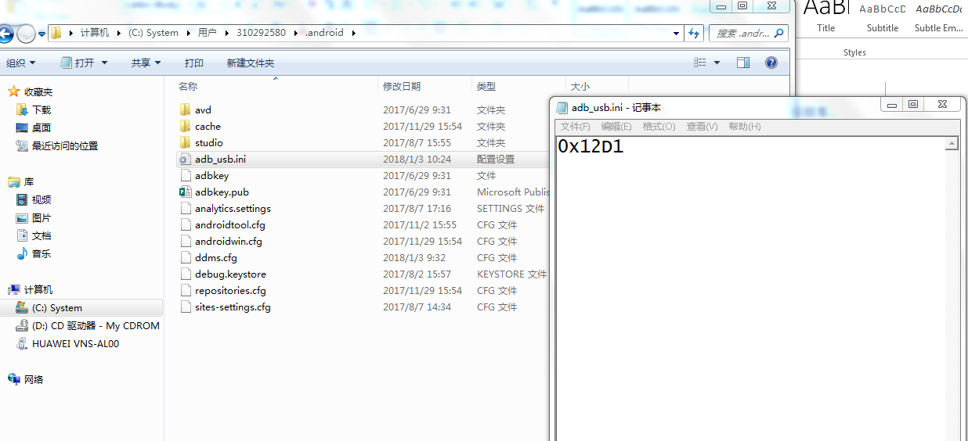

图2